Большинство услуг Пенсионного фонда можно получить через личный кабинет.

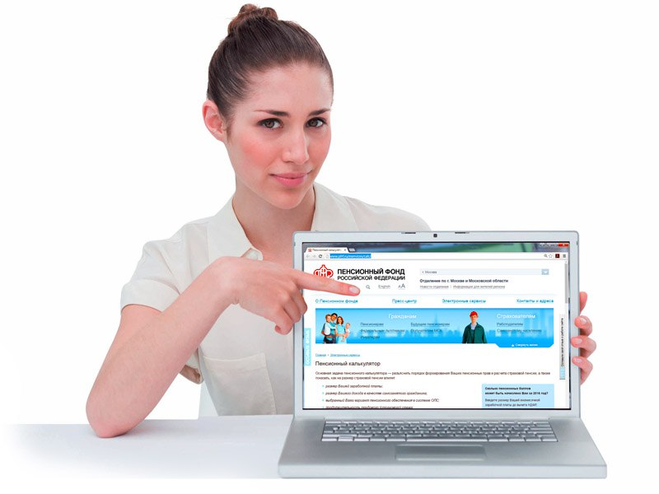
Клиентская служба (на правах отдела) в Муслюмовском районе рекомендует всем гражданам и особенно людям старшего возраста дистанционно обращаться за государственными услугами через личный кабинет, чтобы реже посещать общественные места и таким образом снизить риск заражения коронавирусной инфекцией.
Обратиться практически за любой услугой ПФР сегодня можно через личный кабинет на сайте Фонда или портале Госуслуг. Сервисы кабинета охватывают большинство направлений деятельности ПФР и предоставляемых гражданам выплат, поэтому использовать кабинет могут не только пенсионеры, но и те, кто только формирует пенсию или имеет право на другие социальные выплаты.
Пенсионеры и предпенсионеры могут получить через кабинет необходимые справки, в том числе для дистанционного представления в другие организации. Работающим россиянам в кабинете доступна информация о пенсионных коэффициентах, накоплениях, стаже и отчислениях работодателей на пенсию. Семьи с сертификатом материнского капитала найдут в кабинете информацию о расходовании средств и их актуальной сумме.
Электронный кабинет также позволяет обратиться за оформлением большинства выплат ПФР и управлять их предоставлением. Например, подать заявление об изменении способа доставки пенсии или замене социальной услуги на денежную компенсацию.
Через кабинет можно оформить выплаты по уходу за пенсионером, ребенком-инвалидом или инвалидом с детства первой группы. Необходимые электронные заявления о назначении выплаты и о согласии на осуществление ухода реализованы в кабинете. Соответственно, в нем также есть возможность подать заявление от лица законного представителя: родителя, усыновителя, опекуна или попечителя.
Для того, чтобы воспользоваться некоторыми электронными услугами, нужна подтвержденная учетная запись на портале госуслуг. При этом подтвердить запись можно лично или дистанционно:
- через онлайн-банки — веб-версии и мобильные приложения Сбербанка, Тинькофф Банка, Почта Банка (при условии, что вы клиент банка, в котором собираетесь подтверждать учётную запись);
- лично, посетив один из Центров обслуживания с паспортом и СНИЛС;
- почтой, заказав из профиля код подтверждения личности по Почте России.
Подробная инструкция по регистрации на портале госуслуг размещена на сайте https://www.gosuslugi.ru/help/faq/c-1/1

